4.1.5.2 Cementiranje

Cementiranje je postopek toplotne obdelave, kjer jekla segrevamo z žarjenjem nad točko Ac₃ v sredstvu, ki sprošča ogljik. Cementacijska sredstva so lahko plinasta, tekoča ali trdna.
Med trdna sredstva spadajo: lesno oglje, koks, premog, smole itd., ki jim dodajamo aktivacijske snovi kot so BaCO₃, Na₂CO₃, CaCO₃ itd. Med segrevanjem cementacijskega sredstva se tvori pri trdnih sredstvih plin CO, ki vpliva na naogljičevanje jekla. Pri tem poteče naslednja rekcija:
(BaCO₃BaO + CO2, CO₂ + C ” CO)
,
Zgornja enačba predstavlja osnovno reakcijo med naogljičevanjem jekel.
Tekoče sredstvo je najčešče KCN (kalijev cianid), plinasto pa CO (ogljikov monoksid)

Cementacija jekel se izvrši v avstenitnem območju. Nastali cementit se nabira na površini izdelka, zaradi česar se poveča trdota. Z naogljičevanjem se jeklu poveča vsebnost ogljika. Tako npr. pri jeklu, ki vsebuje 0,1 do 0,25 % C naraste ogljik po končanem postopku cementacije na okrog 0,8 %. Temperature naogljičevanja so odvisne od izbire sredstva, v katerem se cementira. V trdnih cementacijskih sredstvih znaša temperatura cementiranja 850 do 930 ºC.

Čas cementacije je odvisen od vrste jekla, cementacijskega sredstva in zahtevane globine cementacijske plasti (tudi do 36 ur). Teoretično ga izračunamo iz naslednje enačbe:

Po naogljičenju se jeklo kali. Omenjeno kaljenje poteka na več načinov. Tako se lahko kali:
- s temperature naogljičenja,
- počasi ohladi s temperature naogljičenja, nato segreje na temperaturo kaljenja površinske plasti in kali,
- počasi ohladi s temperature naogljičenja do temperature izotermne transformacije, nato ponovno segreje na temperaturo kaljenja površinske plasti in kali
- ali se uporabi dvojno kaljenje, pri čemer se izdelke kali najprej s temperature naogljičenja osnove, nato pa segreje in kali z nižje temperature, t.j. temperature kaljenja površinske plasti (spodnja slika).
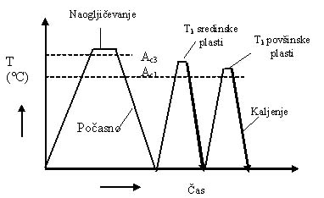

Jekla po cementiranju kalimo. Tako dobimo trdo cementirano kaljeno površino izdelka in mehko ter žilavo jedro. Po kaljenju pa jekla še popuščamo na temperaturi 150 do 200 °C. S cementiranjem se ukvarjajo naslednja podjetja: Steel d. o. o, Kaldera d. o. o., Iskra Semič ....

